**看这个之前可以直接打开lessonchoose.exe输入学号之类的试一试**

**如果能用就不用看下面这些了。**

1. 打开edge游览器，在地址栏中输入：edge://settings/help，按回车查看红圈中版本号

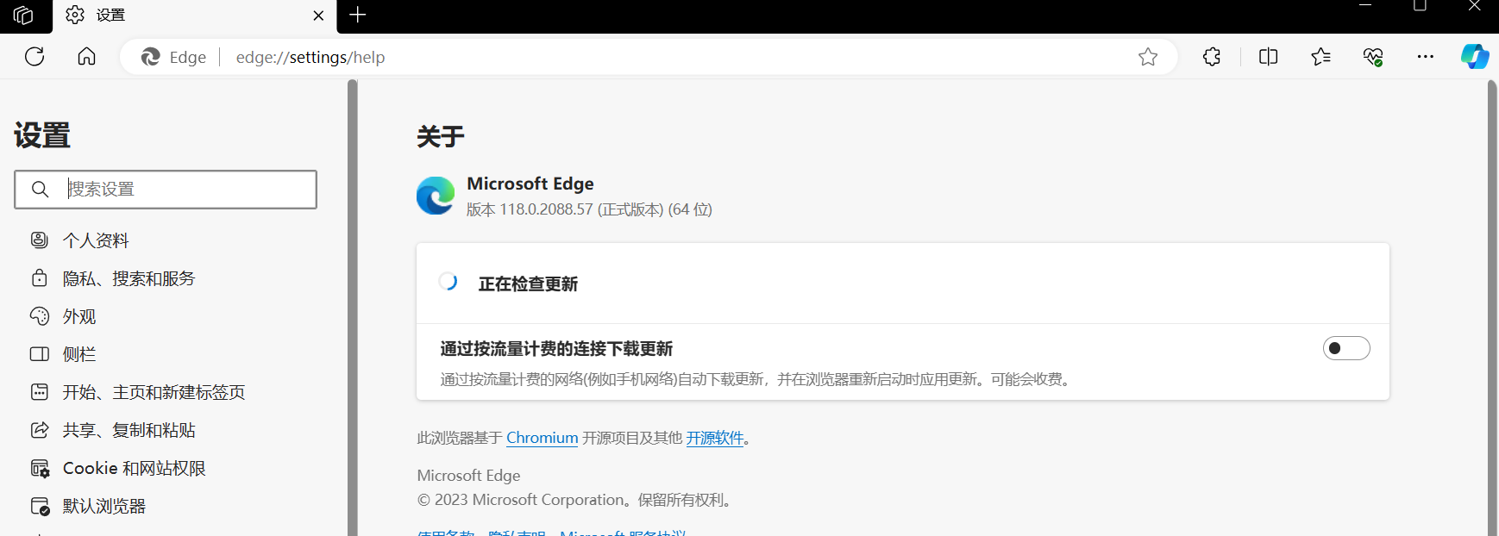



1. 访问 [Microsoft Edge - Webdriver (windows.net)](https://msedgewebdriverstorage.z22.web.core.windows.net/)，找到对应版本的webdriver并下载。

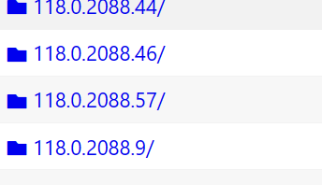



3．下载后解压，将其中的msedgedriver.exe放在任意文件夹中（最好路径没中文）

4. 按下win+s搜索环境变量并打开

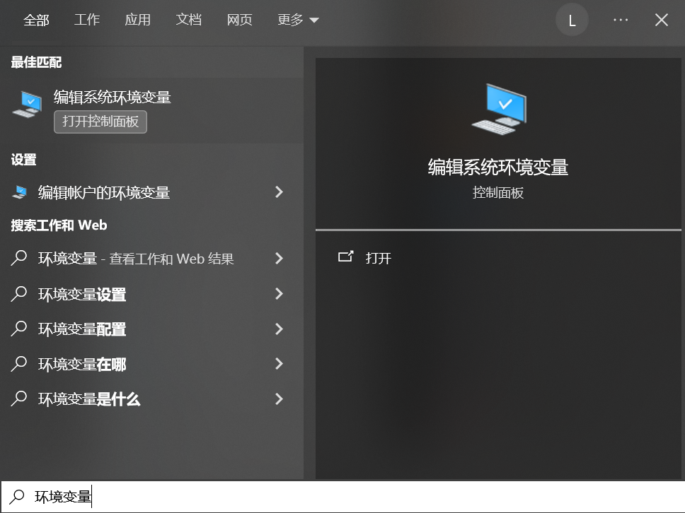



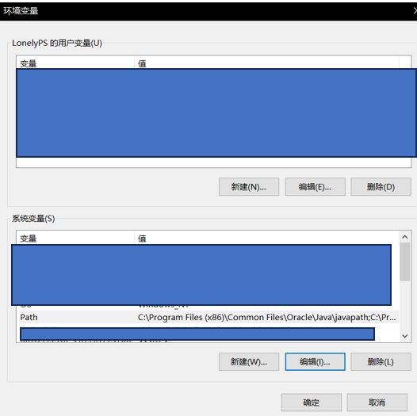



图形用户界面



单击新建，输入你刚刚下载的的msedgedriver.exe所在的文件夹，然后确定、保存、关闭窗口 。

打开cmd，输入msedgedriver.exe，出现如图等情况说明添加成功。（出现'msedgedriver.exe' 不是内部或外部命令，也不是可运行的程序或批处理文件。说明添加失败）

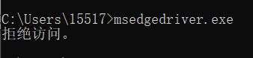

最后打开lessonchoose.exe即可